**Raport 3/AB z badania rynku CHFJPY**

TEWI 31.05.2013

1. **Wykonawca:**

Aneta Bera

1. **Rynek:**

CHFJPY próbkowany co 1h.

Dane z bossa.pl. Ulokowane w m-pliku o nazwie CHFJPY.m zawierającym macierz o nazwie C o 5000 wierszach i 5 kolumnach: świeca OHLC i wolumen. Początek danych – dnia 07.05.2013

1. **Wyniki testów**

Sprawdzono dla danych jak wyżej skrypty S4a, S4b, S4c, S4d, S4s. Wszystkie skrypty testowano dla tego samego przedziału szeregu czasowego: 2500 świec poczynając od 9:00 09.07.2012. Następnie przy ustalonych najlepszych parametrach z pierwszej połowy świec, przeprowadzono testy dla drugiej połowy.

Każda zmienna zwrotu po jednej świecy miała inna nazwę nawiązująca do nazwy kwadrantu odpowiednio Ra, Rb, Rc, Rd, Rs a krzywe zysku skumulowanego były oznaczone jako sumRa, sumRb, sumRc, sumRd, sumRs.

Spread: 0.05

Obliczano:

Zysk skumulowany na końcu szeregu czasowego sumR(kon);

Wskaźnik Calmara oznaczający stosunek powyższego zysku dla największego obsunięcia na krzywej zysku skumulowanego - Calmar;

Liczbę otwieranych pozycji la, lb, … (procent spośród wszystkich testowanych świec)

Poszukiwano optymalnej wartości parametrów: m (liczby świec dla ustalenia średniej), j (liczby świec wstecz do obliczania średniego wolumenu), b, v (progu dla średniego wolumenu), k (liczby korków wprzód do zamknięcia pozycji), SL (Stop Loss), dla których uzyskiwane były najlepsze wartości zysku. Parametry te odpowiednio oznaczono – ma, mb, …, ja, jb, …

Uzyskano:

Dla S4a:

1stHalfSumReturn = 9.18

2ndHalfSumReturn = 17.76

bestCalmar = 3.4254

2ndHalfCalmar = 6.3656

la = 77

bestMa = 43

sharpeRatio = 1.2614

bestparamAVolLength = 13

bestparamADuration = 8

bestparamABuffer = -0.35

bestparamAVolThreshold = -240

bestparamASL = 1.05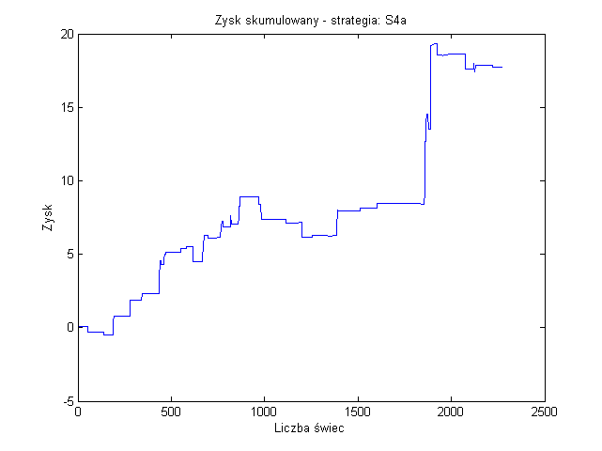

Rys. 1. Krzywa zysku skumulowanego dla S1

Dla S4b:

1stHalfSumReturn = 0.54

2ndHalfSumReturn = 0.46

bestCalmar = 0.12558

2ndHalfCalmar = 0.85185

la = 2

bestMa = 11

sharpeRatio = 0.0205

bestparamBVolLength = 8

bestparamBDuration = 19

bestparamBBuffer = -0.015

bestparamBVolThreshold = -767

bestparamBSL = 0.95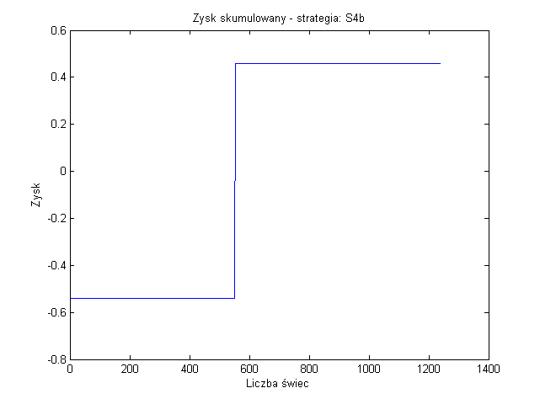

Rys. 4. Krzywa zysku skumulowanego dla S1b

Dla S4c:

1stHalfSumReturn = 37.15

2ndHalfSumReturn = 99.23

bestCalmar = 0.93789

2ndHalfCalmar = 1.9696

la = 1332

bestMa = 19

sharpeRatio = 1.857

bestparamCVolLength = 16

bestparamCDuration = 20

bestparamCBuffer = 0.05

bestparamCVolThreshold = 108

bestparamCSL = 1.05

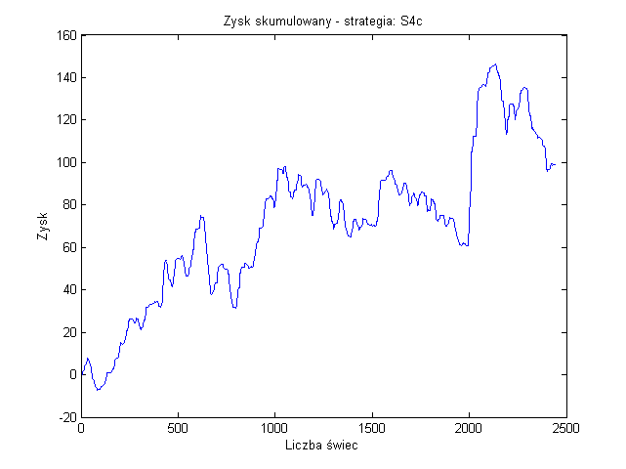

Rys. 3. Krzywa zysku skumulowanego dla S1c

Dla S4d:

1stHalfSumReturn = 5.4

2ndHalfSumReturn = -1.05

bestCalmar = 1.3706

2ndHalfCalmar = -0.29167

la = 51

bestMa = 49

sharpeRatio = -0.57084

bestparamDVolLength = 10

bestparamDDuration = 8

bestparamDBuffer = 0.5

bestparamDVolThreshold = -399

bestparamDSL = 0.4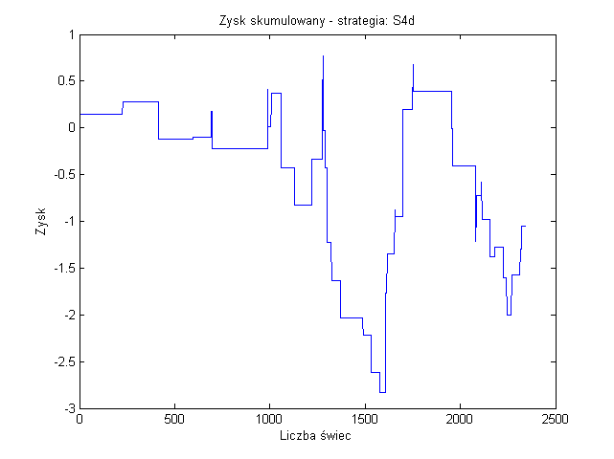

Rys. 4. Krzywa zysku skumulowanego dla S1d

Dla S4s:

sumReturn=110.57

bestCalmar=2.1304

sharpeRatio=1.6906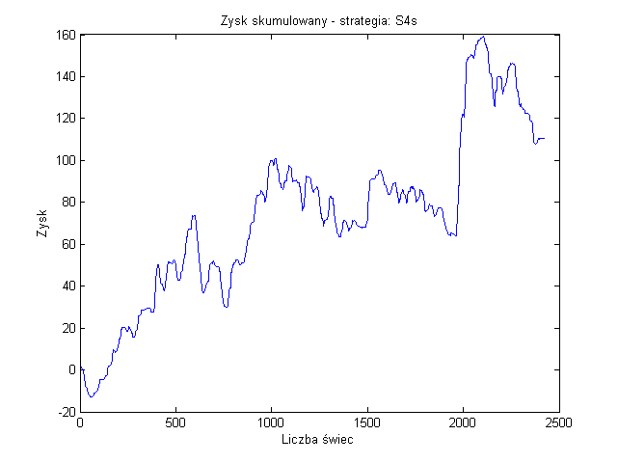

Rys. 5. Krzywa zysku skumulowanego dla S1s